### LVGL

1.面向对象的编程思想，结构体的形似实现类的思维

2.

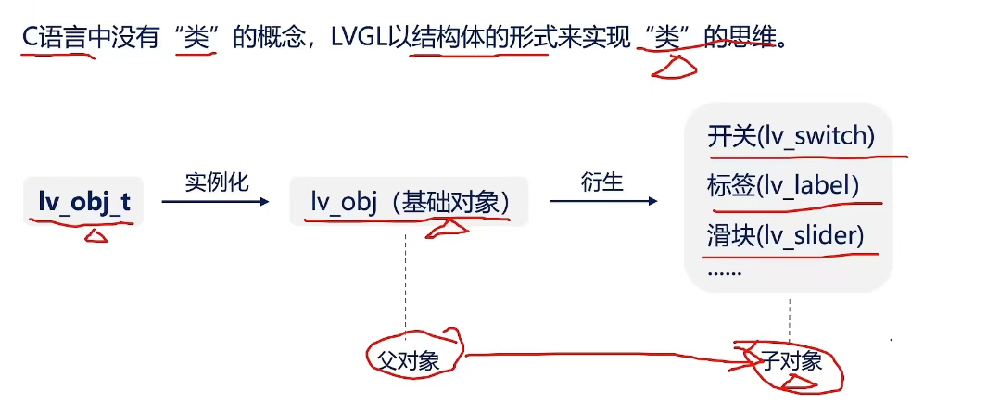

3.返回当前活动屏幕（基础对象）

/**

* Get the top layer of the default display

* @return pointer to the top layer

*/

static inline lv_obj_t * lv_layer_top(void)

{

return lv_disp_get_layer_top(lv_disp_get_default());

}



4.类似css，父对象相当于子对象的容器

5.部件的基本属性：

大小size

位置position

对齐 alignment

样式 style

事件 event

6.对齐alignment

1参照父对象对齐 2 参照其他对象对齐（无父子关系）

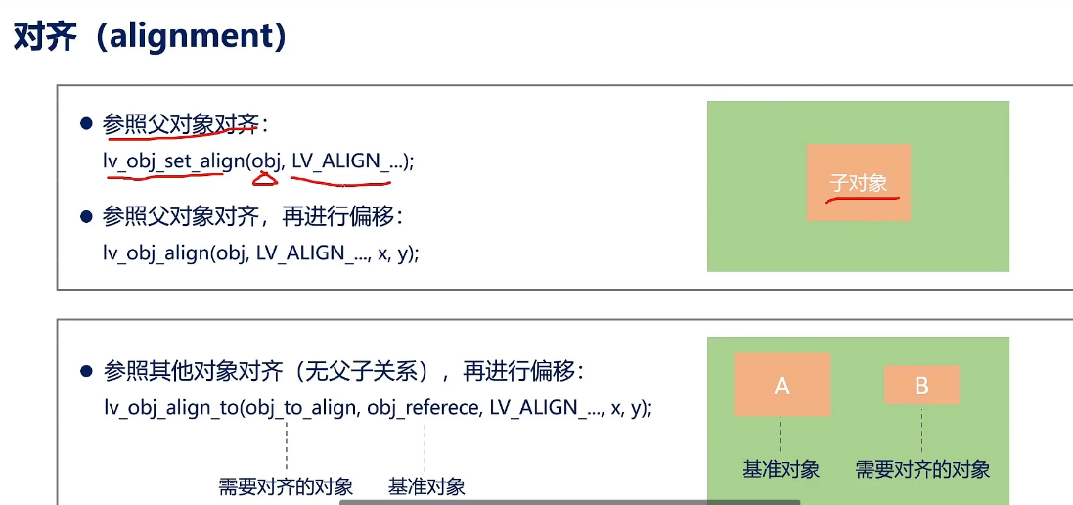

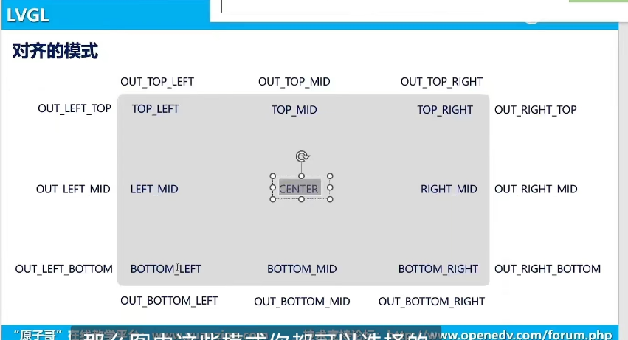

样式style

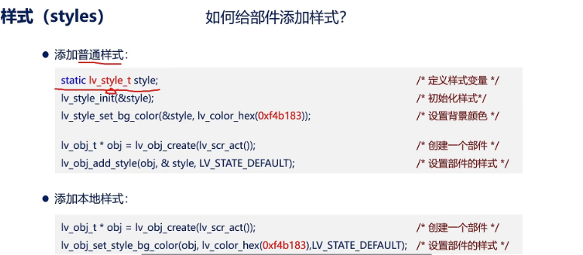

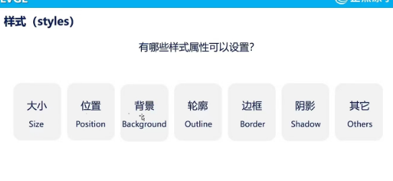

单独设置部件样式的某个部件(Part)

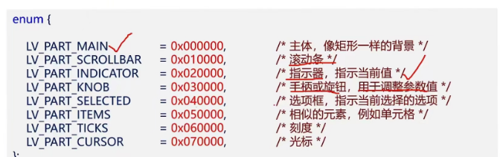

可以共享通用

static lv_style_t style;

lv_style_init(&style);

lv_style_set_bg_color(&style,lv_color_hex(0xffe604));

lv_obj_t *obj1= lv_obj_create(lv_scr_act());

lv_obj_add_style(obj1,&style,LV_STATE_DEFAULT);

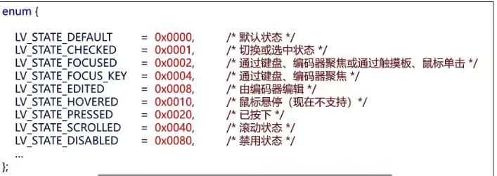

单独设置部件的某个样式

events事件 事件events,触发回调函数，执行相关操作

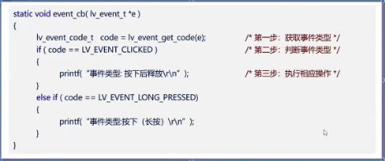

共用同一个事件回调函数

Lv_lable标签部件

主要用于文本显示，（标题、提示信息）

